МИНИСТЕРСТВО ЛЕСНОГО ХОЗЯЙСТВА И ОХРАНЫ ОБЪЕКТОВ ЖИВОТНОГО МИРА НИЖЕГОРОДСКОЙ ОБЛАСТИ
Государственное бюджетное профессиональное образовательное учреждение Нижегородской области
«КРАСНОБАКОВСКИЙ ЛЕСНОЙ КОЛЛЕДЖ»
(ГБПОУ НО «КБЛК»)
День 6.
Тема: Создание графического интерфейса (GUI) на Python + Tkinter для работы с БД
Цели занятия:
После изучения этого дня студент сможет:
- Подключиться к базе данных MySQL из Python через библиотеку mysql-connector-python.
- Создать графический интерфейс на tkinter с таблицей (Treeview), полями ввода и кнопками.
- Реализовать CRUD-операции (Create, Read, Update, Delete) для выбранной таблицы.
- Выполнять SQL-запросы через интерфейс и отображать результаты.

Выполнила: Потанина Н.А.,
Студентка группы: 24-ИС.

2026г.

Вариант 2: Автомастерская
# ==================================================
# ДЕНЬ 6. Графический интерфейс для Автомастерской
# Вариант 2: Полное приложение с переключением таблиц
# ==================================================

import tkinter as tk
from tkinter import ttk, messagebox
import mysql.connector
from mysql.connector import Error
import csv
from datetime import datetime

# ==================================================
# Подключение к базе данных
# ==================================================

def connect_db():
"""Подключение к MySQL"""
try:
connection = mysql.connector.connect(
host="localhost",
user="root",
password="94305",
database="Variant2_Work"
)
return connection
except Error as e:
messagebox.showerror("Ошибка БД", f"Не удалось подключиться: {e}")
return None

# ==================================================
# Конфигурация таблиц
# ==================================================

TABLES_CONFIG = {
"Клиенты": {
"table_name": "Clients",
"columns": [
{"name": "id", "label": "ID", "pk": True, "auto_increment": True},
{"name": "first_name", "label": "Имя", "required": True},
{"name": "last_name", "label": "Фамилия", "required": True},
{"name": "phone", "label": "Телефон", "required": True},
],
"search_fields": ["first_name", "last_name", "phone"]
},

"Автомобили": {
"table_name": "Cars",
"columns": [
{"name": "id", "label": "ID", "pk": True, "auto_increment": True},
{"name": "client_id", "label": "ID клиента", "required": True},
{"name": "brand", "label": "Марка", "required": True},
{"name": "model", "label": "Модель", "required": True},
{"name": "year", "label": "Год", "required": False},
{"name": "license_plate", "label": "Госномер", "required": True},
],
"search_fields": ["brand", "model", "license_plate"]
},

"Услуги": {
"table_name": "Services",
"columns": [
{"name": "id", "label": "ID", "pk": True, "auto_increment": True},
{"name": "name", "label": "Название", "required": True},
{"name": "price", "label": "Цена", "required": True},
{"name": "duration_hours", "label": "Часы", "required": True},
],
"search_fields": ["name"]
},

"Запчасти": {
"table_name": "SpareParts",
"columns": [
{"name": "id", "label": "ID", "pk": True, "auto_increment": True},
{"name": "name", "label": "Название", "required": True},
{"name": "price", "label": "Цена", "required": True},
{"name": "stock_quantity", "label": "Остаток", "required": True},
],
"search_fields": ["name"]
},

"Заказ-наряды": {
"table_name": "WorkOrders",
"columns": [
{"name": "id", "label": "ID", "pk": True, "auto_increment": True},
{"name": "car_id", "label": "ID авто", "required": True},
{"name": "order_date", "label": "Дата", "required": True},
{"name": "status", "label": "Статус", "required": True},
],
"search_fields": ["status"]
}
}

# ==================================================
# Главный класс приложения
# ==================================================

class App:
def __init__(self, root):
self.root = root
self.root.title("Автомастерская - Система управления")
self.root.geometry("950x650")
self.root.resizable(True, True)

self.current_table = "Клиенты"
self.current_config = TABLES_CONFIG[self.current_table]

self.create_widgets()
self.refresh_table()

def create_widgets(self):
"""Создание интерфейса"""

# === Верхняя панель с выбором таблицы ===
top_frame = tk.Frame(self.root, bg="#2c3e50")
top_frame.pack(fill=tk.X)

tk.Label(top_frame, text="Автомастерская", font=("Arial", 18, "bold"),
fg="white", bg="#2c3e50").pack(side=tk.LEFT, padx=20, pady=10)

# Кнопки переключения таблиц
for table_name in TABLES_CONFIG.keys():
btn = tk.Button(top_frame, text=table_name,
command=lambda t=table_name: self.switch_table(t),
bg="#34495e", fg="white", font=("Arial", 9),
padx=10, pady=5)
btn.pack(side=tk.LEFT, padx=2, pady=5)

# === Основная рамка ===
main_frame = tk.Frame(self.root)
main_frame.pack(fill=tk.BOTH, expand=True, padx=10, pady=10)

# === Заголовок текущей таблицы ===
self.title_label = tk.Label(main_frame, text=f"Управление: {self.current_table}",
font=("Arial", 16, "bold"), fg="darkblue")
self.title_label.pack(pady=5)

# === Поля ввода ===
self.input_frame = tk.LabelFrame(main_frame, text="Данные записи", font=("Arial", 10, "bold"))
self.input_frame.pack(pady=10, fill=tk.X)

self.entries = {}
self.create_input_fields()

# === Кнопки операций ===
btn_frame = tk.Frame(main_frame)
btn_frame.pack(pady=10)

buttons = [
("➕ Добавить", self.add_record, "#90EE90"),
("✏️ Обновить", self.update_record, "#FFD700"),
("🗑️ Удалить", self.delete_record, "#FF6347"),
("🧹 Очистить", self.clear_entries, "#ADD8E6"),
("🔄 Обновить", self.refresh_table, "#DDA0DD"),
("📁 Экспорт CSV", self.export_csv, "#87CEEB"),
]

for i, (text, cmd, color) in enumerate(buttons):
tk.Button(btn_frame, text=text, command=cmd, bg=color,
width=12, font=("Arial", 9)).grid(row=0, column=i, padx=3)

# === Поиск ===
search_frame = tk.Frame(main_frame)
search_frame.pack(pady=5, fill=tk.X)

tk.Label(search_frame, text="🔍 Поиск:", font=("Arial", 9)).pack(side=tk.LEFT)
self.search_entry = tk.Entry(search_frame, width=40, font=("Arial", 9))
self.search_entry.pack(side=tk.LEFT, padx=5)
tk. Button(search_frame, text="Найти", command=self.search, bg="#FFA500", width=8).pack(side=tk.LEFT)
tk.Button(search_frame, text="Сброс", command=self.refresh_table, bg="#D3D3D3", width=8).pack(side=tk.LEFT, padx=5)

# === Таблица ===
tree_frame = tk.LabelFrame(main_frame, text="Список записей", font=("Arial", 10, "bold"))
tree_frame.pack(fill=tk.BOTH, expand=True, pady=10)

# Скроллы
scroll_y = tk.Scrollbar(tree_frame, orient=tk.VERTICAL)
scroll_y.pack(side=tk.RIGHT, fill=tk.Y)

scroll_x = tk.Scrollbar(tree_frame, orient=tk.HORIZONTAL)
scroll_x. Pack(side=tk.BOTTOM, fill=tk.X)

# Treeview
columns_names = [col['name'] for col in self.current_config["columns"]]
self.tree = ttk.Treeview(tree_frame, columns=columns_names, show="headings",
yscrollcommand=scroll_y.set, xscrollcommand=scroll_x.set)
scroll_y.config(command=self.tree.yview)
scroll_x.config(command=self.tree.xview)

self.update_tree_columns()
self.tree.pack(fill=tk.BOTH, expand=True)
self.tree.bind("<<TreeviewSelect>>", self.on_select)

def create_input_fields(self):
"""Создание полей ввода для текущей таблицы"""
# Очищаем старые
for widget in self.input_frame.winfo_children():
widget.destroy()

self.entries = {}
row = 0
col = 0

for col_info in self.current_config["columns"]:
if col_info.get('auto_increment'):
continue

label = tk.Label(self.input_frame, text=f"{col_info['label']}:", font=("Arial", 9))
label.grid(row=row, column=col*2, padx=5, pady=5, sticky="e")

entry = tk.Entry(self.input_frame, width=25, font=("Arial", 9))
entry.grid(row=row, column=col*2+1, padx=5, pady=5)
self.entries[col_info['name']] = entry
col += 1

if col >= 3:
col = 0
row += 1

def update_tree_columns(self):
"""Обновление колонок таблицы"""
columns_names = [col['name'] for col in self.current_config["columns"]]
self.tree.config(columns=columns_names)

for col in self.current_config["columns"]:
self.tree.heading(col['name'], text=col['label'])
width = 50 if col.get('pk') else 120
self.tree.column(col['name'], width=width, anchor="center")

def switch_table(self, table_name):
"""Переключение между таблицами"""
self.current_table = table_name
self.current_config = TABLES_CONFIG[table_name]

# Обновляем интерфейс
self.title_label.config(text=f"Управление: {self.current_table}")
self.create_input_fields()
self.update_tree_columns()

self.clear_entries()
self.refresh_table()

def refresh_table(self):
"""Обновить таблицу"""
for row in self.tree.get_children():
self.tree.delete(row)

conn = connect_db()
if not conn:
return

cursor = conn.cursor()
columns_names = [col['name'] for col in self.current_config["columns"]]
query = f"SELECT {', '.join(columns_names)} FROM {self.current_config['table_name']}"

try:
cursor.execute(query)
for row in cursor.fetchall():
self.tree.insert("", tk.END, values=row)
except Error as e:
messagebox.showerror("Ошибка", str(e))
finally:
cursor.close()
conn.close()

def search(self):
"""Поиск"""
keyword = self.search_entry.get().strip()
if not keyword:
self.refresh_table()
return

conn = connect_db()
if not conn:
return

cursor = conn.cursor()
search_fields = self.current_config.get("search_fields", [])

if not search_fields:
self.refresh_table()
return

conditions = " OR ".join([f"{field} LIKE %s" for field in search_fields])
query = f"SELECT * FROM {self.current_config['table_name']} WHERE {conditions}"

try:
cursor.execute(query, tuple([f"%{keyword}%"] * len(search_fields)))
for row in self.tree.get_children():
self.tree.delete(row)
for row in cursor.fetchall():
self.tree.insert("", tk.END, values=row)
except Error as e:
messagebox.showerror("Ошибка", str(e))
finally:
cursor.close()
conn.close()

def on_select(self, event):
"""Выбор строки"""
selected = self.tree.selection()
if not selected:
return

values = self.tree.item(selected[0])['values']
self.clear_entries()

# Пропускаем ID (первое поле)
idx = 1
for col_name, entry in self.entries.items():
if idx < len(values):
entry.insert(0, str(values[idx]) if values[idx] else "")
idx += 1

# Сохраняем ID
self.selected_id = values[0]

def get_pk_name(self):
"""Имя первичного ключа"""
for col in self.current_config["columns"]:
if col.get('pk'):
return col['name']
return "id"

def get_pk_value(self):
"""Получить ID выбранной записи"""
if hasattr(self, 'selected_id'):
return self.selected_id
return None

def add_record(self):
"""Добавление записи"""
values = {name: entry.get().strip() for name, entry in self.entries.items()}

# Проверка обязательных полей
for col in self.current_config["columns"]:
name = col['name']
if col.get('required') and name in values and not values[name]:
messagebox.showwarning("Ошибка", f"Поле '{col['label']}' обязательно")
return

conn = connect_db()
if not conn:
return

cursor = conn.cursor()
columns = list(values.keys())
placeholders = ", ".join(["%s"] * len(columns))
query = f"INSERT INTO {self.current_config['table_name']} ({', '.join(columns)}) VALUES ({placeholders})"

try:
cursor.execute(query, list(values.values()))
conn.commit()
messagebox.showinfo("Успех", "Запись добавлена")
self.clear_entries()
self.refresh_table()
except Error as e:
messagebox.showerror("Ошибка", str(e))
finally:
cursor.close()
conn.close()

def update_record(self):
"""Обновление записи"""
pk = self.get_pk_value()
if not pk:
messagebox.showwarning("Ошибка", "Выберите запись")
return

values = {name: entry.get().strip() for name, entry in self.entries.items()}

# Проверка обязательных полей
for col in self.current_config["columns"]:
name = col['name']
if col.get('required') and name in values and not values[name]:
messagebox.showwarning("Ошибка", f"Поле '{col['label']}' обязательно")
return

conn = connect_db()
if not conn:
return

cursor = conn.cursor()
set_clause = ", ".join([f"{col} = %s" for col in values.keys()])
pk_name = self.get_pk_name()
query = f"UPDATE {self.current_config['table_name']} SET {set_clause} WHERE {pk_name} = %s"

try:
cursor.execute(query, list(values.values()) + [pk])
conn.commit()
messagebox.showinfo("Успех", "Запись обновлена")
self.refresh_table()
except Error as e:
messagebox.showerror("Ошибка", str(e))
finally:
cursor.close()
conn.close()

def delete_record(self):
"""Удаление записи"""
pk = self.get_pk_value()
if not pk:
messagebox.showwarning("Ошибка", "Выберите запись")
return

if not messagebox.askyesno("Подтверждение", "Удалить запись?"):
return

conn = connect_db()
if not conn:
return

cursor = conn.cursor()
pk_name = self.get_pk_name()
query = f"DELETE FROM {self.current_config['table_name']} WHERE {pk_name} = %s"

try:
cursor.execute(query, (pk,))
conn.commit()
messagebox.showinfo("Успех", "Запись удалена")
self.clear_entries()
self.refresh_table()
except Error as e:
messagebox.showerror("Ошибка", str(e))
finally:
cursor.close()
conn.close()

def clear_entries(self):
"""Очистка полей"""
for entry in self.entries.values():
entry.delete(0, tk.END)
self.search_entry.delete(0, tk.END)
if hasattr(self, 'selected_id'):
delattr(self, 'selected_id')

def export_csv(self):
"""Экспорт в CSV"""
filename = f"{self.current_config['table_name']}_{datetime.now().strftime('%Y%m%d_%H%M%S')}.csv"

conn = connect_db()
if not conn:
return

cursor = conn.cursor()
columns_names = [col['name'] for col in self.current_config["columns"]]
query = f"SELECT {', '.join(columns_names)} FROM {self.current_config['table_name']}"

try:
cursor.execute(query)
rows = cursor.fetchall()

with open(filename, 'w', newline='', encoding='utf-8-sig') as f:
writer = csv.writer(f)
writer.writerow([col['label'] for col in self.current_config["columns"]])
writer.writerows(rows)

messagebox.showinfo("Успех", f"Сохранено в {filename}")
except Exception as e:
messagebox.showerror("Ошибка", str(e))
finally:
cursor.close()
conn.close()

# ==================================================

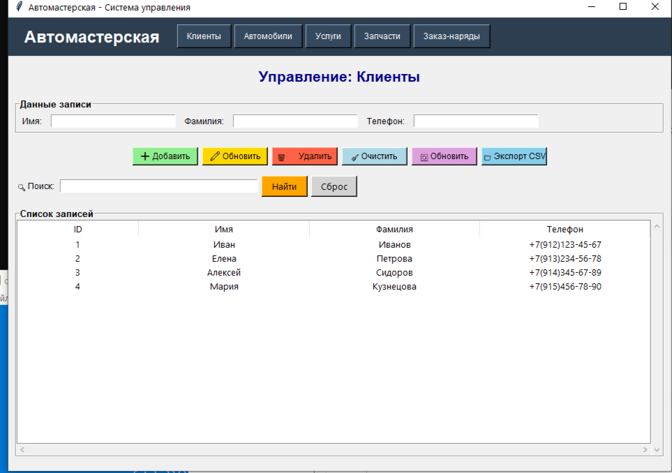
Ответы на контрольные вопросы:
1. Зачем нужен параметр auto_increment в конфигурации столбца?
Ответ: Параметр auto_increment автоматически генерирует уникальный числовой идентификатор для каждой новой записи. Он используется для первичного ключа, чтобы:
Не требовать от пользователя ручного ввода ID
Гарантировать уникальность каждой записи
Автоматически увеличивать значение при добавлении новых строк
{"name": "id", "label": "ID", "pk": True, "auto_increment": True}
2. Что произойдёт, если в INSERT не указать значения для NOT NULL полей?
Ответ: MySQL выдаст ошибку:
Error: Field 'field_ Error: Field 'field_name' doesn't have a default valuename' doesn't have a default value

for col in self.current_config["columns"]:
name = col['name']
if col.get('required') and name in values and not values[name]:
messagebox.showwarning("Ошибка", f"Поле '{col['label']}' обязательно")
return
3. Как в Tkinter получить выделенную строку из Treeview?
Ответ: Используется метод selection() для получения ID строки и item() для получения данных:
def on_select(self, event):
selected = self.tree.selection() # получаем ID выбранной строки
if not selected:
return

values = self.tree.item(selected[0])['values'] # получаем данные
self.selected_id = values[0] # сохраняем ID записи

# Заполняем поля ввода
for i, (col_name, entry) in enumerate(self.entries.items()):
entry.delete(0, tk.END)
entry.insert(0, str(values[i + 1]))
Основные методы:
tree.selection() — возвращает кортеж с ID выбранных строк
tree.item(item_id) — возвращает словарь с данными строки
tree.item(item_id)['values'] — кортеж со значениями всех колонок

4. Почему мы не даём пользователю редактировать поле с первичным ключом?
Ответ: По нескольким причинам:
- Целостность данных — первичный ключ уникально идентифицирует запись, его изменение может нарушить связи с другими таблицами (внешние ключи)
- Автоматическая генерация — обычно PK генерируется автоматически (AUTO_INCREMENT)
- Безопасность — предотвращает случайное или злонамеренное создание дубликатов
- Ссылочная целостность — изменение PK потребовало бы обновления всех внешних ключей в связанных таблицах
for col_info in self.columns:
if col_info.get('auto_increment'): # пропускаем PK
continue
# создаём поле ввода только для остальных колонок
5. Как защитить приложение от SQL-инъекций?
Ответ: Использовать параметризованные запросы (placeholders %s), а не конкатенацию строк.
Неправильно (опасно):
# Уязвимо для SQL-инъекций!
query = f"SELECT * FROM Clients WHERE name = '{user_input}'"
cursor.execute(query)
Правильно (безопасно):
# Параметризованный запрос
query = "SELECT * FROM Clients WHERE name = %s"
cursor.execute(query, (user_input,))

# INSERT
query = f"INSERT INTO {table} ({', '.join(columns)}) VALUES ({', '.join(['%s'] * len(columns))})"
cursor.execute(query, list(values.values()))

# UPDATE
query = f"UPDATE {table} SET {set_clause} WHERE {pk_name} = %s"
cursor.execute(query, list(values.values()) + [pk])

# SELECT с поиском
query = "SELECT * FROM Clients WHERE first_name LIKE %s OR last_name LIKE %s"
cursor.execute(query, (f"%{keyword}%", f"%{keyword}%"))
Вывод:
В ходе работы разработано GUI-приложение на Python + Tkinter для управления БД «Автомастерская». Реализованы CRUD-операции для 5 таблиц (Клиенты, Автомобили, Услуги, Запчасти, Заказ-наряды). Добавлен функционал: переключение между таблицами, поиск, экспорт в CSV, очистка полей. Обеспечена защита от SQL-инъекций через параметризованные запросы. Приложение успешно подключается к MySQL, позволяет просматривать, добавлять, редактировать и удалять данные. Все задачи выполнены.

